**Memoria Web**

**Diseño de interfaces web**

**“PowerGym House”**

**ÍNDICE**

**1. INTRODUCCIÓN**

**1.1. Justificación**

**1.2. Objetivos**

**1.2.1. Características de la aplicación**

**1.3. Comparativa**

**2. ANÁLISIS Y PLANIFICACIÓN**

**2.1. Análisis**

**2.1.1. Requisitos funcionales de los usuarios**

**2.1.2. Requisitos de la aplicación**

**2.1.2. Lenguaje en la parte cliente**

**2.2. Planificación y fases del desarrollo**

**3. DESARROLLO**

**3.1. Diseño y mockups**

**3.2. Funcionalidad**

**3.3. Codificación**

**3.4. Mantenimiento**

**4. AMPLIACIONES**

**4.1. Mejora de código**

**4.2. Soporte de idiomas**

**5. EVALUACIÓN Y CONCLUSIONES FINALES**

**6. REFERENCIAS**

1. **Introducción**
   1. **Justificación**

Esta página web se ha realizado con el fin de dar información y ofrecer servicios a los clientes del gimnasio, así como permitir darse de alta o adquirir productos. Se ha buscado hacer un diseño moderno y dinámico, que permita al usuario localizar la información que busca rápidamente.

En la web se muestran una galería de fotos del gimnasio, las actividades posibles a realizar, los horarios, un pequeño apartado de información y una página de contacto.

* 1. **Objetivos**

El objetivo de la aplicación es ofrecer información de los servicios del gimnasio al cliente, así como permitirle hacerse socio. También se busca conseguir nuevos clientes mostrando los servicios del gimnasio y los precios.

**1.2.1 Características de la aplicación**

La aplicación cuenta con una serie de páginas accesibles desde el primer momento desde el navegador superior:

1. Inicio

Es la página principal de la web, en ella mostraremos una breve información general del gimnasio, mostraremos de forma resumida las posibles actividades que se podrán realizar, una pequeña galería y una zona para enviar curriculums.

1. Galería

Una galería de fotos mostrando las diferentes áreas del gimnasio, también cuenta con un botón de inscripción y un enlace al apartado de contacto.

1. Actividades

En esta página se muestran las diferentes actividades ofrecidas por el gimnasio, cardio, zumba, crossfit, etc…

Será una tabla de imágenes que al pasar el ratón por encima mostrará un breve texto de información.

1. Horario

El botón de horario del navegador será un menú desplegable dividido en horario de mañanas y tardes. Al seleccionarlo accederemos a una página que mostrará una tabla con el horario de las diferentes actividades del gimnasio a lo largo de la semana. El diseño es el mismo tanto para las mañanas como para las tardes, a diferencia de una imagen de fondo que cambiará el tono de la página.

1. Sobre nosotros

En este apartado aparece un pequeño texto sobre el equipo, así como una tabla con imágenes de los trabajadores del gimnasio, sus fotos y una breve descripción.

1. Contacto

En la página de contacto contaremos con un formulario de contacto en el que escribir tus datos y una caja de texto para comentarios.

También dispondrá de un iframe de un mapa con la ubicación del gimnasio.

* 1. **Comparativa**

Esta página web se ha comparado con otras páginas web de gimnasios como por ejemplo <https://altafitgymclub.com/>

Nuestra web nos parece más sencilla a la hora de utilizarla, más intuitiva y rápida, y además con una mayor accesibilidad. Con una propuesta de colores más sencilla y una navegación más dinámica. En todas las páginas de la web mostramos imágenes relacionadas con el fitness, dando mayor robustez a la web. También tenemos repartido el botón de inscripción por toda la web, y recalcado con su color característico.

1. **Análisis y planificación** 
   1. **Análisis**
      1. **Requisitos funcionales de los usuarios**

Para acceder a la web únicamente es necesaria la conexión a internet, además de un dispositivo con navegador web. Con esto la web es plenamente funcional, pero no es responsive.

* + 1. **Requisitos de la aplicación**

Para ejecutar la web se necesitará un servidor donde estará alojada. Si no se hace pública se podrá acceder mediante un servidor apache. Además, los archivos estarán colgados en un repositorio de GitHub privado.

* + 1. **Lenguaje en la parte del cliente**

La aplicación está desarrollada en HTML, junto con hojas de estilo en CSS. No tiene nada de JavaScript ni ningún otro lenguaje.

* 1. **Planificación y fases del desarrollo**

La planificación seguida para el desarrollo del proyecto ha sido:

* 3 Días para documentación y revisión de otras páginas similares
* 3 Días para la planificación del proyecto
* 7 Días aproximados para la creación de la estructura de la web
* 15 Días aproximados para la creación de la hoja de estilo
* 2 Días para testear la web

Dentro de esta planificación se han ido creando los diseños del mockup. Se crearon varios diseños al principio del desarrollo y se mezclaron las propuestas cogiendo lo mejor de cada una. Además, puesto que ambos estamos ocupados con otros proyectos, trabajo y estudios el desarrollo se ha alargado.

El desarrollo se ha ido subiendo a un repositorio en GitHub. También se ha utilizado la aplicación Trello para la gestión de las pequeñas tareas que han ido surgiendo.

1. **Desarrollo** 
   1. **Diseño y mockups**

La principal idea de la web es la captación de socios, mediante un diseño intuitivo y accesible.

Se ha utilizado una paleta de colores en la que destacan el azul oscuro y el naranja para resaltar las zonas importantes. Se ha decidido usar una paleta de colores sencillas, tal como se hacen las páginas más modernas. El color azul oscuro suele estar relacionado al gimnasio, las paredes, el techo…

También se ha utilizado un blanco más grisáceo para los textos, que pega bien con los fondos oscuros.

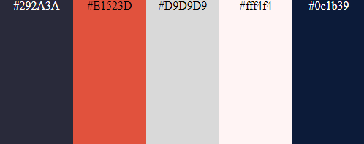

Esos son los colores principales de la página, a parte también hay imágenes ilustrativas del gimnasio, del equipo y de las actividades.

* Índice

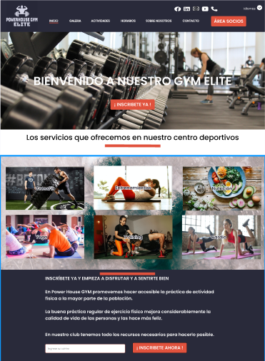

Este es el mockup de la página principal de la web. Como se puede ver se utiliza el color azul oscuro como base de la web y el color naranja para dar énfasis en zonas importantes. El tono de blanco utilizado para las letras “#D9D9D9” combina bien con el fondo oscuro.

Todas las secciones de la web son accesibles desde el primer momento en la barra de navegación superior.

También facilitamos el botón de inscripción para los clientes que quieran inscribirse sin necesidad de consultar más información ni tener que navegar más de lo necesario.

* Galería

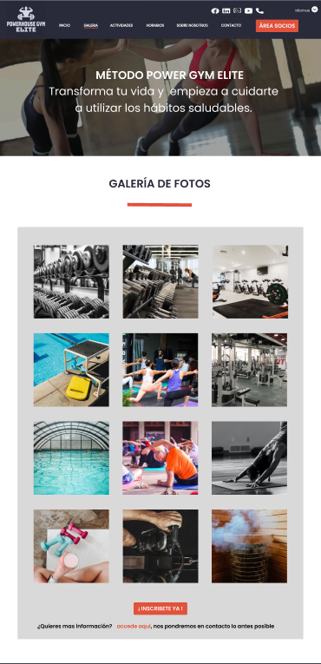

En la galería se pueden ver las distintas imágenes del gimnasio, además del botón de inscripción.

En este caso se ha utilizado el mismo gris de los textos para dar sensación de unidad a la galería y separarla del fondo. Al principio de la página se ha puesto una imagen con un texto motivando al cliente a suscribirse.

* Actividades

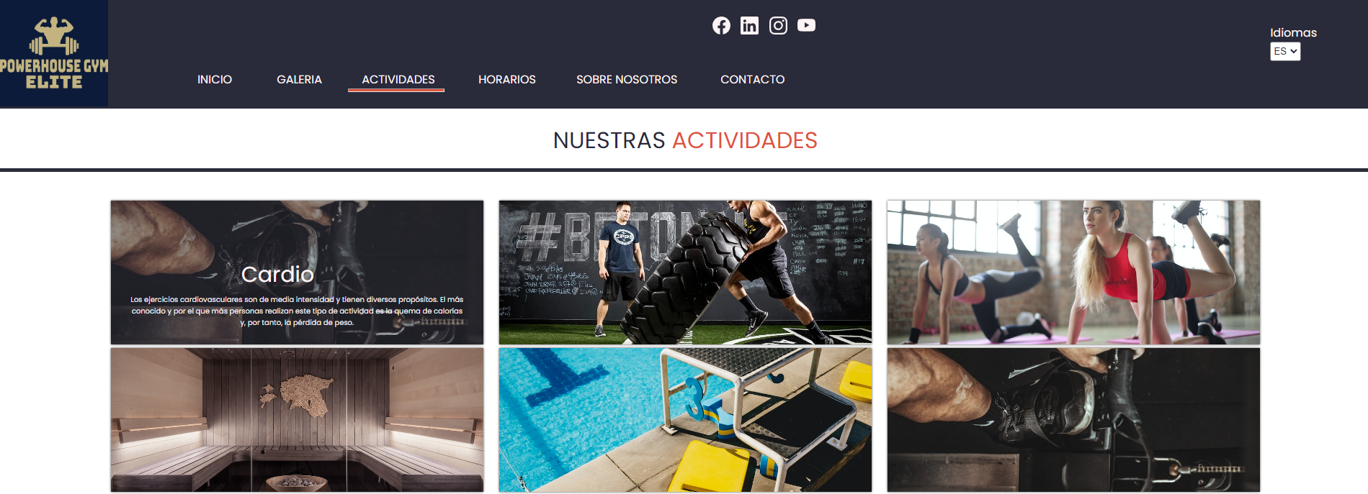

En la página de actividades mostramos una tabla de imágenes enseñando las diferentes actividades que ofrecemos, con una animación al pasar el ratón por encima mostraremos un pequeño texto de información.

* Horarios

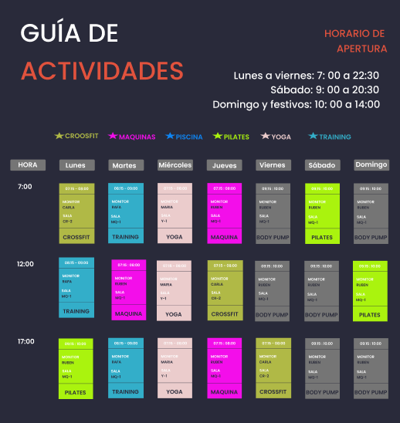

La página de horario tendrá una tabla con el horario de las diferentes actividades que ofrece el gimnasio, diferenciando el tipo de ejercicio por colores.

* Sobre nosotros

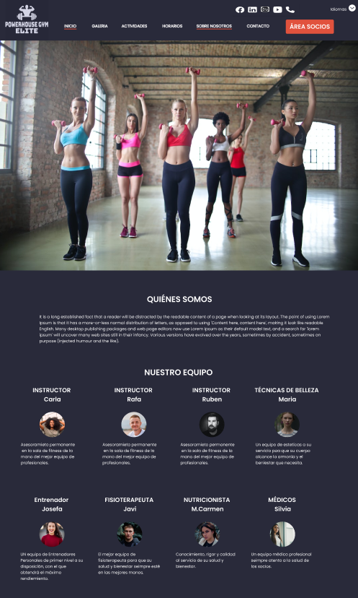

En esta sección de la web ofreceremos un texto informativo sobre la dirección del gimnasio. También tendremos una tabla con el equipo del gimnasio, su foto y una descripción de su desempeño.

* Contacto

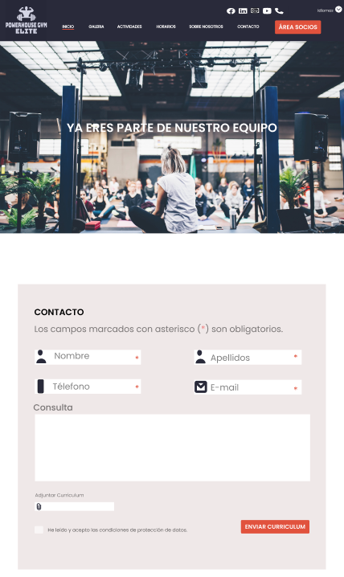

En la página de contacto habrá un formulario en el que introducir el nombre, apellidos, teléfono y e-mail. Permitirá escribir un comentario y adjuntar el currículum para enviarlo al equipo del gimnasio.

* 1. **Funcionalidad**

El principal objetivo de esta web es ofrecer la mayor cantidad de información con el menor número de click y de la forma más escueta posible. Queremos una página de fácil accesibilidad e intuitiva.

No hay animaciones constantes, ni vídeos innecesarios para no utilizar memoria del usuario innecesariamente.

Mediante la fácil navegación gracias al menú superior y a la elección de la paleta de colores hemos logrado el objetivo de hacer una web moderna, dinámica y accesible.

* 1. **Codificación**

Para la estructura del proyecto se ha utilizado HTML, principalmente dividiendo todas las páginas en divs.

El estilo de la web hecho en CSS se ha estructurado de forma que vaya en orden con la estructura del HTML, facilitando así su lectura y modificación.

* 1. **Mantenimiento**

El mantenimiento de la web consistirá en seguir actualizándola, de forma que vaya evolucionando y modernizándose, adaptando el código en medidas de velocidad, adaptabilidad y seguridad.

Se irán realizando evaluaciones cada ciertos meses para comprobar si la web necesita alguna renovación, tanto estética como funcional. Así nos aseguraremos que esté siempre adaptada y no quede obsoleta. También se visitarán otras páginas del sector para comparar y discutir posibles modificaciones.

1. **Ampliaciones**
   1. **Mejora de código**

Entre las posibles mejoras del código, las más importante sería crear una base de datos con los clientes, para poder gestionar el acceso de los socios a la web, permitir el logeo de usuarios y la venta de productos.

También se podrían implementar mejoras de seguridad respecto a la base de datos y a la entrada de datos por parte de los usuarios.

* 1. **Soporte de idiomas**

La web está únicamente disponible en español. Cuenta con un botón de idiomas que muestra una lista de idiomas para modificar la web, pero actualmente no es funcional. En un futuro se podría implementar esta funcionalidad introduciendo por ejemplo el inglés y el catalán.

1. **Evaluación y conclusiones finales**

Con este proyecto hemos aprendido mejor a trabajar en equipo. Ha sido muy importante la planificación y organización de tareas, además de tener la oportunidad de ayudarnos ofreciendo cada uno sus conocimientos.

También hemos aprendido a desenvolvernos mejor en el tema de la maquetación, a crear la estructura y a modernizar y hacer presentable una web.

1. **Referencias**

* [**https://altafitgymclub.com/**](https://altafitgymclub.com/)
* [**https://dreamfit.com/**](https://dreamfit.com/)
* [**https://forma-sport.com/**](https://forma-sport.com/)